**ΕΠΑΝΑΛΗΠΤΙΚΟ ΚΡΙΤΗΡΙΟ**

**ΣΤΟΥΣ ΝΟΜΟΥΣ ΚΑΙ ΤΑ ΓΕΩΓΡΑΦΙΚΑ ΔΙΑΜΕΡΙΣΜΑΤΑ**

**ΤΗΣ ΕΛΛΑΔΑΣ**

**Όνομα**:……………………………… **Ημερομηνία**:…………………….

***ΑΣΚΗΣΕΙΣ***

1. **Παρατήρησε το χάρτη της Ελλάδας που βρίσκεται παρακάτω. Στη συνέχεια συμπλήρωσε στον πίνακα που ακολουθεί το νομό, την πρωτεύουσα και το γεωγραφικό διαμέρισμα που αντιστοιχεί σε κάθε αριθμό.**

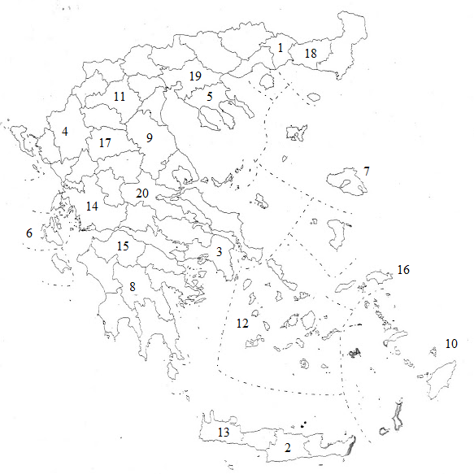

|  |  |  |  |
| --- | --- | --- | --- |
| **Αριθμός στο**  **χάρτη** | **Νομός** | **Πρωτεύουσα** | **Γεωγραφικό Διαμέρισμα** |
| 1 |  |  |  |
| 2 |  |  |  |
| 3 |  |  |  |
| 4 |  |  |  |
| 5 |  |  |  |
| 6 |  |  |  |
| 7 |  |  |  |
| 8 |  |  |  |
| 9 |  |  |  |
| 10 |  |  |  |
| 11 |  |  |  |
| 12 |  |  |  |
| 13 |  |  |  |
| 14 |  |  |  |
| 15 |  |  |  |
| 16 |  |  |  |
| 17 |  |  |  |
| 18 |  |  |  |
| 19 |  |  |  |
| 20 |  |  |  |

**β. Σε ποιο νομό ανήκει η πόλη που κατοικείς; Ποιοι άλλοι νομοί ανήκουν στο ίδιο γεωγραφικό διαμέρισμα;**

………………………………………………………………………………………………………………………………………………………………………………………………………………………………………………………………………………………………………………………………………………………………………………………………………………………………………………………………………………

**2. Συμπλήρωσε την ακροστιχίδα:**

**Ε_ _ _ _ Ο νομός αυτός συνορεύει με την Τουρκία.**

**Λ_ _ _ _ _ _ _ Ο νομός που έχει πρωτεύουσα τον Άγιο Νικόλαο.**

**Λ_ _ _ _ _ _ _ Ένας νομός των νησιών του Ιονίου.**

**Α_ _ _ _ _ _ _ Αποτελεί ξεχωριστό αυτοδιοίκητο τμήμα.**

**Δ _ _ _ _ _ _ _ _ _ _ Ο νομός που έχει πρωτεύουσα τη Ρόδο.**

**Α _ _ _ _ _ _ _ _ Ο νομός που έχει πρωτεύουσα το Ναύπλιο.**

**3. Σημείωσε μπροστά από κάθε πρόταση ένα Σ για τη σωστή και ένα Λ για τη λανθασμένη. Σημείωσε τη σωστή απάντηση σε όσες προτάσεις βρίσκεις λάθος.**

|  |  |
| --- | --- |
|  | Ο νομός Κεφαλληνίας έχει πρωτεύουσα τη Ζάκυνθο. |
|  | Ο νομός Μαγνησίας έχει πρωτεύουσα τη Λάρισα. |
|  | Το Άγιο Όρος έχει πρωτεύουσα τις Καρυές. |
|  | Ο νομός Φωκίδας έχει πρωτεύουσα την Άμφισσα. |
|  | Ο νομός Ημαθίας έχει πρωτεύουσα την Έδεσσα. |
|  | Ο νομός Χαλκιδικής έχει πρωτεύουσα τη Θεσσαλονίκη. |
|  | Ο νομός Ρεθύμνου έχει πρωτεύουσα το Ρέθυμνο. |

**4. Αντιστοίχισε τους νομούς με το γεωγραφικό διαμέρισμα που ανήκουν:**

Ν. Ιωαννίνων • • Θράκη

Ν. Λάρισας • • Μακεδονία

Ν. Σάμου • • Ήπειρος

Ν. Μεσσηνίας • • Θεσσαλία

Ν. Ροδόπης • • Πελοπόννησος

Ν. Πέλλας • • Νησιά Αιγαίου Πελάγους